Réacteur nucléaire
Table des matières
Introduction 2
Trois circuits indépendants 2
Trois fonctions de sûreté 4
Fonctionnement d'un réacteur 4
Fission nucléaire 4
Neutrons thermiques et modérateur 4
Pilotage de la réaction en chaîne 5
Chaleur et puissance résiduelles 6
Applications 7
Filière de réacteurs nucléaires 7
Filières « thermiques » et filières « rapides » 8
Réacteurs d'irradiation ou de recherche 9
Réacteurs pour la propulsion navale 9
Micro-réacteurs 9

Introduction
Un réacteur nucléaire est une installation industrielle qui utilise le principe de la fission nucléaire pour produire de l’électricité.
Dans un réacteur nucléaire, des noyaux d'uranium remplacent le combustible fossile (charbon, pétrole) utilisé dans les centrales thermiques. Lorsqu’un neutron vient heurter un noyau d’uranium, celui-ci se casse en libérant d’autres neutrons et de l'énergie sous forme de chaleur. Les neutrons libérés vont percuter d’autres noyaux d’uranium et ainsi de suite : la réaction s’auto-entretient, on parle alors de réaction en chaîne.
La chaleur dégagée durant la réaction en chaîne est utilisée pour produire de la vapeur d'eau. De la même manière que dans les centrales thermiques, c’est cette vapeur qui entraîne une turbine et son alternateur pour produire l’électricité.
Dans le cœur d'un réacteur nucléaire, sous l'effet d'une collision avec un neutron, le noyau atomique de certains gros atomes, dits fissiles, peut se casser en deux (il fissionne), en libérant une grande quantité de chaleur et en produisant deux ou trois neutrons, chacun étant capable de produire une nouvelle fission lors d'une collision avec un autre atome (créant potentiellement une réaction en chaîne).
La matière fissile qui constitue le cœur des réacteurs est de l’uranium enrichi ou du plutonium encapsulé dans des crayons regroupés en assemblages de combustible nucléaire, de l'uranium fortement enrichi (dans les sous-marins nucléaires), de l'uranium faiblement enrichi (par exemple dans les réacteurs RBMK) ou de l'uranium naturel (par exemple dans les réacteurs CANDU et UNGG). Ces réacteurs sont industriels, civils ou militaires, ou destinés à la recherche.
Par ailleurs, des preuves géochimiques témoignent de l'existence, il y a environ deux milliards d'années, d'un réacteur naturel (le seul connu à ce jour) : le réacteur nucléaire naturel d'Oklo, au Gabon ; une concentration naturelle de métaux radioactifs a permis d'y atteindre la criticité et d'engendrer une réaction en chaîne.

Trois circuits indépendants
Ce fonctionnement est basé sur trois circuits indépendants remplis d’eau qui opèrent des échanges thermiques.
- Le circuit primaire(cf. circuit jaune sur le schéma ci-dessous) est un circuit fermé qui assure la transmission de la chaleur dégagée dans le cœur du réacteur (où se situe le combustible et s’opère la réaction en chaîne) aux générateurs de vapeur qui transforment cette chaleur en vapeur.
- Le circuit secondaire (cf. circuit bleu) est un circuit fermé qui amène la vapeur produite dans les générateurs de vapeur à la turbine du groupe turbo-alternateur qui produit l’électricité. Ensuite, la vapeur est retransformée en eau dans le condenseur.
- Le circuit de refroidissement (cf. circuit vert) alimente en eau froide le condenseur. Cette eau (la source froide) est prélevée dans un fleuve, une rivière ou la mer.
Selon le modèle de réacteur, l’eau peut être ensuite rejetée à la source à une température légèrement plus élevée (réacteur sans aéroréfrigérant) ou bien refroidie dans un aéroréfrigérant puis réinjecté dans le circuit de refroidissement (réacteur avec aéroréfrigérant).
L’aéroréfrigérant est une tour creuse en son centre dans laquelle se crée, naturellement, un courant d’air entrant en partie basse et sortant en partie haute. Au passage, ce courant d’air prélève la chaleur contenue dans l’eau du circuit de refroidissement et la disperse dans l’atmosphère sous forme de nuage de vapeur d’eau. Pour remplacer ce volume de vapeur d’eau dispersé dans l’atmosphère, un prélèvement équivalent est réalisé depuis le fleuve. L’opération est reproduite en permanence.
Seule l’eau du circuit primaire est radioactive, l’eau du circuit secondaire et l’eau du circuit de refroidissement ne sont jamais en contact avec le combustible nucléaire.
Principe de fonctionnement d’une centrale nucléaire sans aéroréfrigérant
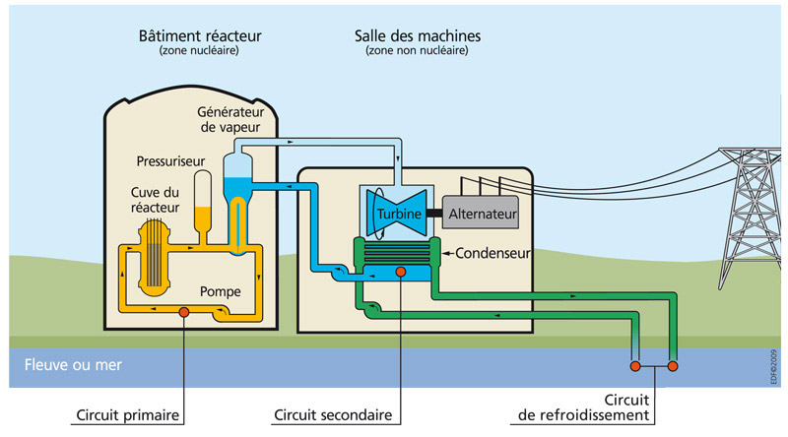

Principe de fonctionnement d’une centrale nucléaire avec aéroréfrigérant
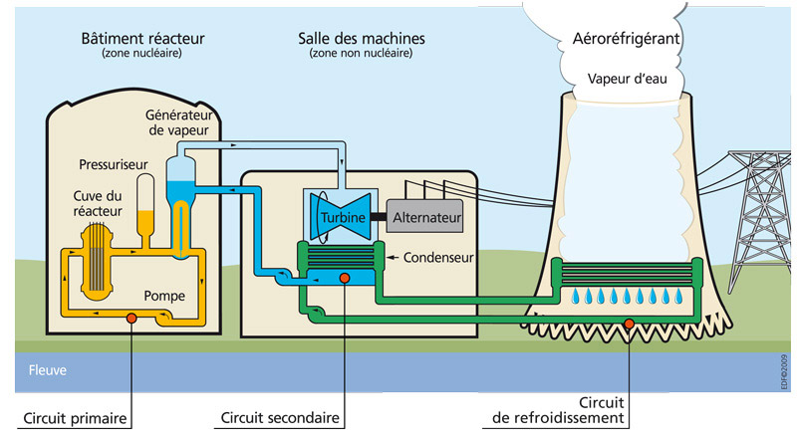

Trois fonctions de sûreté
Pour assurer la sûreté de fonctionnement d’un réacteur nucléaire, il est primordial de maintenir en permanence trois fonctions de sûreté :
- le contrôle de la réaction en chaîne. On parle également de maîtrise de la réactivité neutronique du cœur
- le refroidissement du combustible nucléaire. Lorsque le réacteur est en fonctionnement, il faut en continu évacuer la chaleur dégagée par le combustible nucléaire. Quand le réacteur est arrêté, il faut également évacuer la chaleur résiduelle qui subsiste après la fin de la réaction en chaîne
- le confinement de la radioactivité. Il s’agit d’empêcher la dispersion des substances radioactives dans l’environnement, et d’assurer la protection des personnes et de l’environnement contre les rayonnements ionisants.

Fonctionnement d'un réacteur
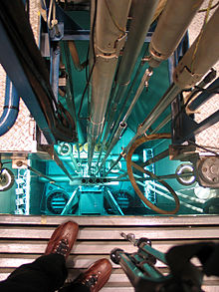
Un réacteur nucléaire comprend toujours au moins un cœur où se déroule la réaction de fission nucléaire, des réflecteurs et des moyens de contrôle de la réaction, une cuve métallique, et généralement une enceinte de confinement.

Fission nucléaire
Les noyaux atomiques très lourds tels que l'uranium ou le plutonium contiennent énormément de nucléons, et sont instables. Si l'un de ces atomes très lourd (par exemple l'uranium 235 ou le plutonium 239) capture un neutron, il se transforme en un noyau encore plus instable (236U ou 240Pu), et récupère par la même occasion de l'énergie.
Le noyau résultant se divise très rapidement: il fissionne, en se divisant en deux noyaux principaux et en libérant plusieurs neutrons supplémentaires, libres. Ces neutrons supplémentaires sont disponibles pour d'autres fissions de noyau : c'est le principe de la réaction en chaîne.
La différence d'énergie de liaison est partiellement transformée en énergie cinétique des produits de fission. Ceux-ci donnent cette énergie sous forme de chaleur par des chocs sur le matériau environnant. Cette chaleur est évacuée à l'aide d'un réfrigérant et peut, par exemple, être utilisée pour le chauffage ou la production d'électricité.
Les nouveaux noyaux issus de la division sont appelés produits de fission. Ils présentent généralement un excès de neutrons, et tendent à être radioactifs avec une radioactivité β−. Quand cette radioactivité β− a été exprimée, ils possèdent globalement une énergie de liaison plus importante par nucléon que les anciens atomes lourds — et donc sont plus stables.

Neutrons thermiques et modérateur
Plus un neutron est lent, plus la probabilité qu'il soit capté par un atome 235U est grande. C'est pourquoi l'on ralentit les neutrons rapides provenant de la réaction de fission par un modérateur. Un modérateur est un matériau qui contient de nombreux noyaux atomiques très légers, presque aussi légers qu'un neutron. Les neutrons sont alors ralentis par les chocs sur ces noyaux atomiques légers jusqu'à la vitesse de ces noyaux du modérateur. Selon la théorie du mouvement brownien, la vitesse des noyaux du modérateur est définie par sa température. On parle donc de thermalisation des neutrons plutôt que de ralentissement des neutrons. Contrairement à ce qu'évoque le terme « modérateur », celui-ci facilite et donc accélère la réaction.
Un réacteur qui utilise pour la fission des neutrons qui n'ont pas été ralentis, donc qui sont rapides, est appelé réacteur à neutrons rapides.

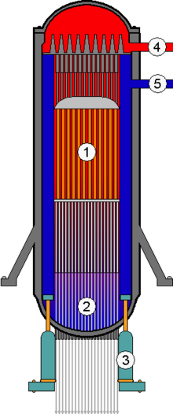
Pilotage de la réaction en chaîne
Le pilotage d'un réacteur nucléaire repose sur le maintien d'une masse critique de combustible nucléaire au cœur du réacteur. Pour permettre un meilleur rendement du réacteur, on effectue une thermalisation des neutrons à l'aide d'un modérateur. Et pour évacuer l'énergie thermique produite par la réaction en chaîne, on utilise un caloporteur. Dans le cas d'un réacteur REP, l'eau sert à la fois de caloporteur et de modérateur.
Pour que la réaction en chaîne ne s'amplifie pas indéfiniment, elle doit être pilotée. Pour cela, on utilise un matériau absorbant les neutrons. Par exemple, le cadmium, gadolinium et le bore. À partir de compositions chimiques de ces éléments, on fabrique, par exemple, les barres de contrôle du réacteur nucléaire. Le réacteur peut être contrôlé par l'introduction ou le retrait de ces barres dans le cœur. La réaction en chaîne est entretenue selon le principe suivant : en entourant le matériau fissile d'un réflecteur de neutrons, on favorise la fission, ce qui diminue la quantité nécessaire au déclenchement de la réaction ; en revanche, la présence d'un absorbeur de neutrons a l'effet contraire.
Cuve d’un réacteur à eau bouillante (réacteur ABWR).
1 : cœur du réacteur
2 : barres de contrôle
3 : pompe de circulation interne
4 : sortie de vapeur vers la turbine
5 : entrée d'eau pour refroidir le cœur.
La description du comportement du cœur s'appuie sur la neutronique. Le paramètre le plus important d'un réacteur est sa réactivité, elle s'exprime en « pour cent mille » (pcm) et permet de contrôler qu'un réacteur ne réalise pas d'empoisonnement au xénon.
Le xénon et le samarium sont des éléments produits par décroissance radioactive de deux des principaux produits de fission émis par la désintégration des noyaux fissiles : l'iode et le prométhéum. Ils sont présents à partir du moment où il y a une réaction nucléaire. Le xénon et le samarium sont fortement absorbeurs des neutrons. On dit qu'ils empoisonnent le cœur car leur présence tend à étouffer la réaction en chaîne. En outre, après arrêt du réacteur, l'iode et le prométhéum présents dans le cœur continuent de se désintégrer augmentant la quantité de xénon et de samarium présents dans le cœur, et donc l'empoisonnement du réacteur.
Pour les personnes chargées de piloter le réacteur, un des principaux soucis est de contrôler les effets de ces poisons, notamment lors des variations de puissance. Les variations de l'anti-réactivité apportée par le xénon et le samarium sont alors suivies avec intérêt car elles provoquent un déséquilibre axial et parfois, on peut observer un déséquilibre azimutal du flux nucléaire.
En considérant que la charge de combustible est cylindrique, que les grappes de contrôle manœuvrent verticalement du haut vers le bas et que le caloporteur s'échauffe en remontant les crayons combustibles on peut « imager » ces déséquilibres :
- le déséquilibre axial du flux (Dpax ou axial offset) est la différence de flux constatée entre le bas et le haut du réacteur. Les grappes s'insérant par le haut du réacteur, le flux a donc toujours tendance à être plus important en bas du cœur. L'usure du combustible s'exerce donc graduellement de bas en haut du cœur. Si le flux devenait plus important en haut qu'en bas du cœur, il y aurait d'une part une usure du cœur irrégulière du combustible et d'autre part un risque d'ébullition en partie haute du cœur. En effet, l'eau étant plus chaude en haut du cœur, il est probable d'atteindre les conditions de saturation de l'eau ;
- le déséquilibre azimutal (DPAzn) représente l'image du flux « vue du dessus » du cœur. Le flux observé doit être circulaire (donc régulier) puisque le réacteur est cylindrique. Si le flux n'est pas circulaire alors cela signifie que la puissance nucléaire n'est pas uniforme sur une unité de section du cœur. Cela est donc synonyme de points chauds (ou de surpuissance localisée) qui peut provoquer une ébullition localisée conduisant à la surchauffe (par l'effet de caléfaction) et mener à la fusion du combustible.
Dans tous les cas, les spécifications techniques d'exploitation interdisent ces fonctionnements et prescrivent ainsi une conduite à tenir comme la baisse de la puissance, par exemple ou l'arrêt. Si la dynamique du phénomène est importante, des protections initient l'arrêt automatique du réacteur.
Pour corriger le déséquilibre axial, les opérateurs agissent sur trois paramètres :
- la concentration en bore du circuit primaire (dilution / borication) pour compenser les variations des poisons et ainsi maintenir la quantité d'antiréactif nécessaire au maintien de la criticité ;
- l'effet température (marge d'environ ± 0,8 °C) pour jouer sur la favorisation ou non de la réaction en chaine (dilatation du modérateur) ;
- la position des grappes de contrôle de la puissance pour ajuster la puissance nucléaire du réacteur à celle du groupe turbo-alternateur.

Chaleur et puissance résiduelles
La réaction nucléaire est très exothermique. Les installations nécessitent donc un refroidissement, et localement une bonne isolation thermique2.
Même si le réacteur est mis à l'arrêt, l'activité des produits de fission continue de produire de la chaleur. La puissance de cette chaleur résiduelle correspond environ à 6 % de la puissance thermique nominale à l'instant de l'arrêt de la réaction nucléaire en chaîne, elle diminue ensuite et disparait en l'espace de quelques jours.
Pour pouvoir évacuer la chaleur résiduelle en cas d'urgence, les centrales nucléaires conservent en permanence un système de refroidissement. Si un tel système ne fonctionnait pas, l'augmentation de la température pourrait conduire à une fusion du cœur du réacteur nucléaire. Néanmoins, des procédures de conduite particulières visent à réduire autant que possible ce risque.
Les accidents nucléaires les plus couramment travaillés sur simulateur, par les conducteurs de tranche, sont l'accident de criticité et la fusion du cœur ainsi que la perte totale du refroidissement.

Applications
Les applications des réacteurs nucléaires comprennent essentiellement :
- la production de chaleur :
qui alimentera un usage, tel qu'une production de vapeur pour obtenir un travail mécanique, une production d'électricité, une production d'eau douce par dessalement, etc.a ;
- la production de plutonium :
essentiellement à usage militaire (bombe atomique) ou à usage civil (combustible MOX, bien qu'actuellement, seul du plutonium de retraitement soit utilisé dans la fabrication de ce type de combustible) ;
- la production de neutrons libres ou d'isotopes radioactifs :
utilisés pour la recherche et en médecine nucléaire (réacteurs de recherche).
Les principales applications sont la production d'électricité et secondairement la propulsion nucléaire navale de navires, militaires (sous-marins nucléaires, porte-avions…) ou civils (brise-glace notamment).

Filière de réacteurs nucléaires
On regroupe sous le label « filière de réacteurs (nucléaires) » l'ensemble des conditions techniques qui permettent d'obtenir la réaction nucléaire de fission en chaîne et la contrôler.
Les différents types de réacteurs existants dans le monde suivant les différentes applications (le type de réacteur est attaché à un constructeur donné) sont ainsi regroupés par filières de réacteurs, ou filières nucléaires. Une filière de réacteur est ainsi caractérisée par :
- la nature du combustible :
  - oxyde d'uranium naturel, plus ou moins enrichi,
  - MOX,
  - uranium métallique,
  - thorium, etc. ;
- la nature du modérateur pour un réacteur à neutrons thermiques :
  - réacteurs modérés à eau ordinaire :
    - réacteur à eau pressurisée (REP), de conception américaine (Pressurized Water Reactor, PWR),
    - réacteur VVER, réacteur à eau pressurisée de conception russe,
    - réacteur à eau bouillante (REB), de conception américaine (Boiling Water Reactor, BWR),
  - réacteurs modérés au graphite :
    - uranium naturel graphite gaz (UNGG), réacteur à l’uranium naturel refroidi au gaz de conception française,
    - Magnox, réacteur à l'uranium naturel refroidi au gaz de conception anglaise,
    - réacteur avancé refroidi au gaz (AGR), de conception anglaise,
    - réacteur de grande puissance à tubes de force (RBMK), de conception russe,
    - réacteur à lit de boulets (PBR et PBMR) refroidi au gaz, de conception allemande ;
  - réacteurs modérés à l'eau lourde :
    - réacteur CANDU, réacteur à l’uranium naturel à eau lourde de conception canadienne,
  - ou de son absence dans le cas d'un réacteur à neutrons rapides ;
- la nature du fluide caloporteur :
  - eau pressurisée,
  - eau bouillante,
  - gaz (dioxyde de carbone, hélium, azote),
  - sodium,
  - plomb ou eutectique plomb-bismuth,
  - sel fondu ;
- la nature du combustible et du fluide caloporteur : réacteur à combustible liquide, dans lequel le liquide colporteur et le combustible sont mélangés sous forme liquide (réacteur nucléaire à sels fondus).
Une filière de réacteurs représente un ensemble de choix technologiques qui sont très lourds de conséquences et très engageants sur la longue période, par exemple :
- d'un point de vue technique, il existe beaucoup plus de points communs entre deux réacteurs de la même filière construits par deux constructeurs différents dans des pays différents et donc autorisés d'exploiter par des autorités de sûreté différentes qu'entre deux réacteurs de filières différentes construits par le même constructeur dans le même pays (par exemple, les réacteurs russes VVER sont beaucoup plus proches des PWR tels que développés en France que des réacteurs graphite-gaz) ;
- d'un point de vue stratégique social ou économique, si un constructeur ou un pays a fait le choix d'une filière de réacteurs, il lui sera très difficile d'en changer ultérieurement.
Le cycle du combustible nucléaire est défini par les trois paramètres liés à la filière de réacteurs (combustible, modérateur, fluide caloporteur).
Par abus de langage, on emploie l'expression « filière des réacteurs à eau pressurisée » (au sujet des réacteurs), en incluant implicitement les phases amont et aval du cycle. L'expression « cycle du combustible nucléaire » évoque explicitement toutes les phases.

Filières « thermiques » et filières « rapides »
On regroupe généralement les filières de réacteurs en deux groupes principaux qui se distinguent principalement par la voie choisie pour obtenir les conditions de criticité dans le cœur du réacteur, il y a donc ainsi :
- les filières dites « thermiques » (ou « modérées ») qui reposent sur la grande capacité des neutrons de faible énergie (dits « thermiques », ayant une énergie de l'ordre de 0,025 eV) à provoquer la fission de l'uranium 235 et du plutonium 239 ; ces filières comportent donc toutes un modérateur destiné à ralentir par chocs successifs les neutrons issus des fissions (émis avec une énergie de l'ordre de 2 MeV) au niveau thermique sans les absorber ;
- les filières dites « rapides » qui ne mettent pas en œuvre de modérateur en tant que tel mais visent à concentrer davantage la matière fissile de façon à obtenir les conditions de criticité en neutrons « rapides » issus des fissions sans ralentissement (ou alors très faible). L'intérêt principal des filières et réacteurs rapides provient de ce que :
  - le flux de neutrons rapides nécessaire pour réaliser la criticité est alors beaucoup plus élevé que le flux thermique équivalent d'un réacteur thermique ;
  - ce surcroît de flux rapide peut donc être mis à profit pour augmenter le nombre de captures non génératrices de fissions créés dans des atomes lourds fertiles disposés en périphérie du cœur proprement dit.
Ces dispositions permettent ainsi de convertir les atomes lourds non fissiles (uranium 238, principalement, et thorium 232) en atomes fissiles de plutonium 239 et d'uranium 233. Le réacteur est alors dit « surgénérateur » : en fin de vie du cœur, la quantité d'atomes fissiles présent est supérieure à celle initialement installée dans le cœur du réacteur. Dans le cas du thorium, l’obtention de la surgénération est quasiment faisable en neutrons thermiques ou à tout le moins fortement ralentis.

Réacteurs d'irradiation ou de recherche
Ces réacteurs sont atypiques, dans la mesure où ils ne sont pas optimisés pour la production d'énergie.
Les réacteurs d'irradiation servent à la production de neutrons libres, qui permet la création d'isotopes radioactifs, utilisés pour la recherche et en médecine. Un réacteur en fonctionnement produit de l'ordre de 2,5 moles de neutrons par mégawatt thermique et par anb, ce qui permet (par activation neutronique) de produire une quantité d'isotopes du même ordre de grandeur (mais le rendement réel dépend du bilan neutronique et est nettement inférieur, de l'ordre de 10 % de cette quantité). Dans la mesure où l'on ne cherche pas à optimiser le rendement thermique de tels réacteurs, leur température et pression de fonctionnement peut être maintenue à des valeurs très faible (pression atmosphérique et moins de 100 °C), ce qui en simplifie beaucoup la conception.
Les réacteurs de recherche peuvent avoir des destinations très variées. Ils peuvent être conçus pour étudier le comportement de la matière sous flux neutronique, ou le comportement du réacteur lui-même dans des situations atypiques (transitoires de puissance, excursions de criticité, fusion de cœur…) qu'il serait évidemment dangereux de produire dans des réacteurs industriels.

Réacteurs pour la propulsion navale

Micro-réacteurs
Une première catégorie de micro-réacteurs a été développée pour l'alimentation en énergie des satellites.
Le rover Curiosity qui explore Mars depuis 2012 est alimenté en énergie par un réacteur d'un peu plus de 100 watts utilisant 4,8 kilogrammes de dioxyde de plutonium ; la NASA avait précédemment utilisé cette source d'énergie pour les missions lunaires Apollo, pour les missions martiennes Viking et pour les missions Pioneer, Voyager, Ulysses, Galileo, Cassini et New Horizons3. Le rover de Mars 2020 (sonde spatiale) sera lui aussi équipé d’un générateur thermoélectrique à radioisotope. Dans le cadre du « Game Changing Development Program »4, qui soutient les innovations en mesure de « révolutionner les futures missions spatiales », la NASA développe le « Kilopower Reactor Using Stirling Technology » (KRUSTY), réacteur chargé avec de l’uranium 235 qui transforme la chaleur en électricité au moyen de moteurs de Stirling. Ce réacteur destiné à l’établissement de colonies extraterrestres pourrait chauffer les habitations, recharger les rovers et transformer des ressources, par exemple la glace en oxygène et en eau5.
Les micro-réacteurs de puissance inférieure à 10 MWe suscite l'intérêt du Département de la Défense des États-Unis (DoD). Le National Defense Authorization Act adopté en 2019 par le Congrès a requis une collaboration entre le Département de l'Énergie des États-Unis (DoE) et le DoD afin de construire et de mettre en exploitation un premier micro-réacteur d’ici 2027. Le Nuclear Energy Institute (NEI) estime que 90 % des installations du DoD pourraient satisfaire leurs besoins avec des centrales de 40 MWe ou moins. Plusieurs produits industriels sont en développement : Nuscale, General Atomics, Oklo et Westinghouse6. Selon un rapport du NEI publié en octobre 2018, il faudrait moins de 10 ans pour que les premiers micro-réacteurs puissent équiper des bases militaires, avant de s’étendre ensuite à d’autres clients (sites miniers, etc.)

